GMGF/206/077/2019
HACIENDA MUNICIPAL
ASUNTO: El que se indica

INSTITUTO DE TRANSPARENCIA E INFORMACIÓN PÚBLICA Y DE PROTECCIÓN DE DATOS PERSONALES DEL ESTADO DE JALISCO.
P R E S E N T E:

MTRO. NÉSTOR FABIÁN FIGUEROA ÁLVAREZ, en mi carácter de Encargado de Hacienda Municipal del H. Ayuntamiento Constitucional de Gómez Farías Jalisco, para el periodo 2018-2021; anteponiendo un cordial saludo y deseándole éxito en sus actividades, en atención al oficio No. UTIM63/2019 y con la finalidad de dar cumplimiento a lo establecido en el ARTÍCULO 8, FRACCIÓN V, INCISO B) DE LA LEY DE TRANSPARENCIA Y ACCESO A LA INFORMACIÓN PÚBLICA DEL ESTADO DE JALISCO Y SUS MUNICIPIOS, comunico lo siguiente:
DURANTE EL MES DE MARZO DEL AÑO 2019, NO SE RECIBIÓ NINGÚN INGRESO EXTRAORDINARIO POR CUALQUIER CONCEPTO.
Lo anterior toda vez que, en el Departamento de Hacienda Municipal, no se ha absorbido ningún recurso de carácter excepcional que no esté contemplado en la Ley de la materia, o que provenga de algún acontecimiento especial o inesperado.

Sin más por el momento, me despido de usted agradeciendo el favor de su atención y quedo a sus órdenes para cualquier aclaración y/o ampliación al respecto.

A T E N T A M E N T E.
“2019, AÑO DEL CAUDILLO DEL SUR, EMILIANO ZAPATA.”
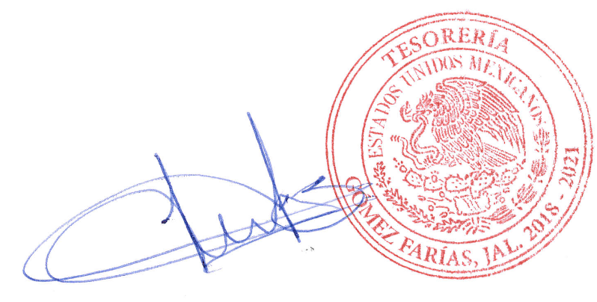
SAN SEBASTIÁN DEL SUR, JALISCO. A 05 DE ABRIL DEL 2019.

MTRO. NÉSTOR FABIÁN FIGUEROA ÁLVAREZ.
Encargado de Hacienda Municipal del H. Ayuntamiento Constitucional de Gómez Farías Jalisco. Periodo 2018-2021.

c.c.p. Archivo.

